**MANUAL DO USUÁRIO**

**Edição 1 (NOV/2022)**

**SIGEA – Sistema de Gerenciamento para Escritórios de Advocacia**

Eric Mendes Souza

Maria Clara Rocha Coutinho da Silva

Samuel Ribeiro

Vinícius Gonçalves Basílio

**Sumário**

1. Introdução
2. Resumo
3. Objetivo
4. Usabilidade – Aplicativo
   1. **.** Carregar Informações
   2. **.** Limpar Informações
   3. **.** Retornar
   4. **.** Sair
   5. **.** Tela de Login
      1. Tema Escuro
      2. Esqueci minha senha
         1. Enviar Mensagem
            1. Mensagem de Erro

**4.5.3.** Administrador

**4.5.3.1.** Caixa de Entrada

**4.5.3.2.** Cadastrar Usuário

**4.5.3.2.1.** Cadastrar

**4.5.3.3.** Consultar Usuários

**4.5.3.3.1**. Edição de Usuários

**4.5.3.3.2.** Salvar

**4.5.3.4.** Consultar LOG’s

**4.5.4.** Tela de Usuário

**4.5.4.1.** Cadastrar Processos

**4.5.4.1.1.** Cadastrar

**4.5.4.2.** Consultar Processos

**4.5.4.2.1.** Download Documentos

**4.5.4.2.2.** Excluir Documentos

**4.5.4.2.3.** Upload Documentos

**4.5.4.2.4.** Editar

**5.** Usabilidade – WEB

**5.1.** Tela de Login

**5.2.** Barra Lateral

**5.2.1.** Usuários

**5.2.2.** Processos

**5.2.3.** Mensagens

**5.2.4.** Arquivos

**5.3.** Editar

**5.4.** Excluir

**5.5.** Perfil

**5.5.1.** Sair

**1. Introdução**

O Sistema de Gerenciamento para Escritórios de Advocacia (SIGEA) é um sistema desenvolvido em Java para auxiliar negócios no ramo do direito a obterem uma melhor organização administrativa. O sistema oferece diversas ações para que o usuário possa facilitar o seu serviço diário, desde o cadastro de novos funcionários até a organização de processos e arquivos anexados.

**2.** **Resumo**

Nesse sistema você encontrará diversas aplicações, tais como: cadastro de usuários, cadastro de processos, anexo de arquivos do processo, upload e download de arquivos anexados no processo, métodos de acessibilidade e suporte para os usuários.

UPLOAD (inglês) – Refere-se à transmissão de dados de um sistema de computador para outro por meio de uma rede. O upload pode ser usado no contexto de usuários que enviam arquivos para um servidor central.

DOWNLOAD (inglês) – É a transferência de um, ou mais, arquivos de um servidor remoto para um computador local. O download pode ser usado no contexto do usuário pegar um arquivo do sistema e deixá-lo guardado em seu computador.

**3. Objetivo**

O objetivo do SIGEA é auxiliar os funcionários de um escritório de Advocacia a trabalharem com melhor administração, em menos tempo e com mais agilidade, procurando sempre satisfazer as necessidades que o escritório necessita.

**4. Usabilidade**

**4.1. Carregar Informações**

O método de carregar informações é utilizado quando o usuário deseja pegar algumas informações da tabela e levar para os campos de preenchimento. Para carregar informações no SIGEA, você deve estar na tabela da qual deseja pegar informações.

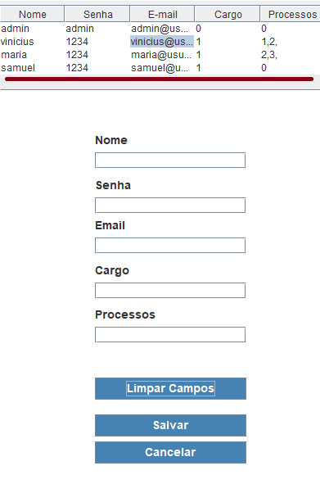

*Imagem 1 – Tabela do Consultar Processos*

E quando localizar o dado que você deseja na tabela, você realiza um duplo clique (*double click*) com o mouse em cima da informação. Em seguida, a informação desejada aparecerá nos campos abaixo.

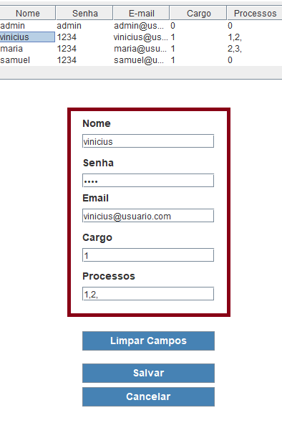

*Imagem 2 – Informações Carregadas do Consultar Processos*

Com as informações carregadas, você pode alterar, salvar, limpar (caso seja necessário) e usar as informações da forma que você optar.

**4.2. Limpar Informações**

Limpar informações é um botão que serve para esvaziar todas os dados que estão preenchidos em algum campo. Um exemplo de utilizado é: caso você carregue os dados errados, e queira retirar todos os dados dos campos de uma vez só, você utiliza do limpar informações.



*Imagem 3 – Campos carregados com dados da tabela*

Após limpar as informações, os campos voltarão ao padrão.

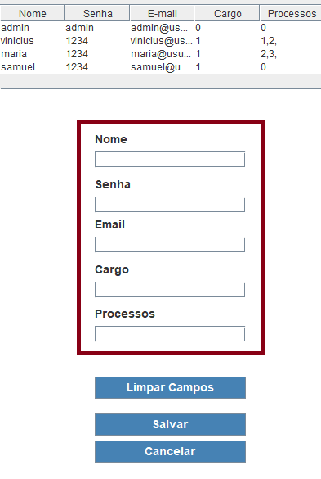

*Imagem 4 – Campos limpos.*

**4.3. Retornar**

A função retornar serve para você voltar para uma tela anterior, caso tenha entrado em uma outra tela por engano, ou queira coletar mais informações da tela da qual acabou de sair.

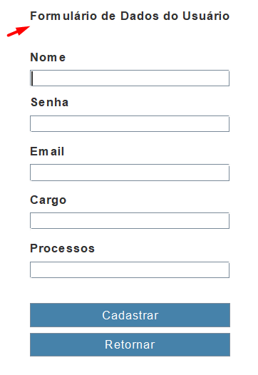

*Imagem 5 – Abertura de uma janela errada.*

Um exemplo é caso um usuário com permissões de administrador queira entrar na **Caixa de Entrada** para ver quais problemas os outros usuários estão relatando, mas acaba entrando na tela de **Cadastro de Usuários**. Para evitar o fechamento do SIGEA, podemos simplesmente utilizar o botão **Retornar** para voltar para a tela anterior. Seguindo o exemplo:

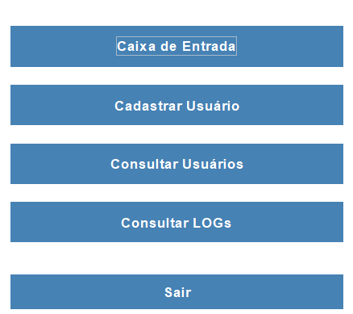

*Imagem 6 – Simulação do botão retornar*

Com isso, facilitamos a coleta de informações em várias janelas, trazendo para o sistema uma boa usabilidade, evitando a reinicialização toda vez que quiserem voltar para uma certa tela.

**4.4. Sair**

O botão **sair** serve como um recurso de segurança implementado dentro do sistema. Para evitar que, em caso da ausência de um usuário durante a utilização, o **sair** retorna este usuário para a Tela de Login, sendo necessário novamente uma autenticação para usar o sistema. Também pode ser utilizado quando as ações que deviam ser feitas no sistema já foram realizadas.

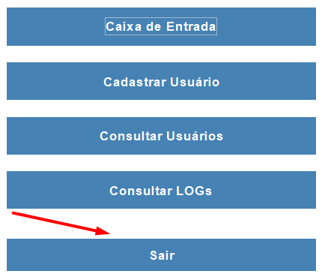

*Imagem 7 – Sistema antes de usar o ‘sair’.*

O botão **sair** se encontra nas partes principais das telas do sistema, tanto na do usuário quanto na do administrador. O recurso é de extrema importância para a proteção de dados dos clientes e funcionários.

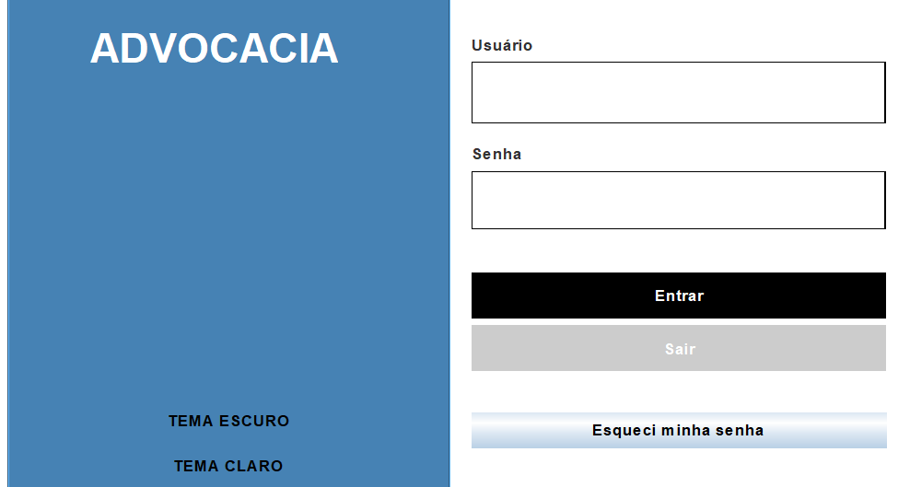

*Imagem 8 – Tela após usar o ‘sair’.*

**4.5. Tela de Login**

A tela de login é o recurso inicial do nosso sistema. Através dela você poderá ter acesso a: *tema claro, tema escuro, autenticação do usuário e suporte*. Todos esses itens são para prestar um melhor suporte para o usuário durante a navegação pelo sistema.

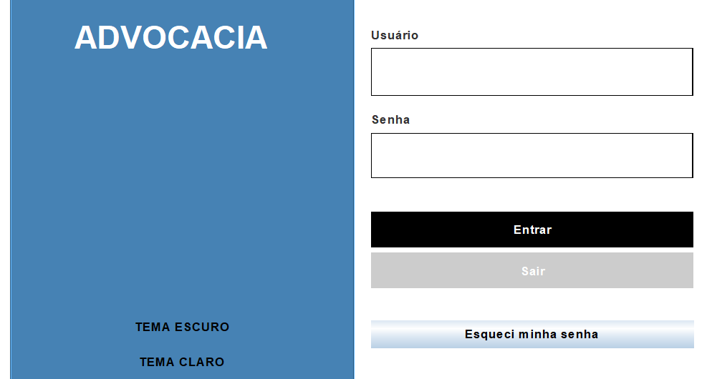

*Imagem 9 – Tela de Login no Tema Claro.*

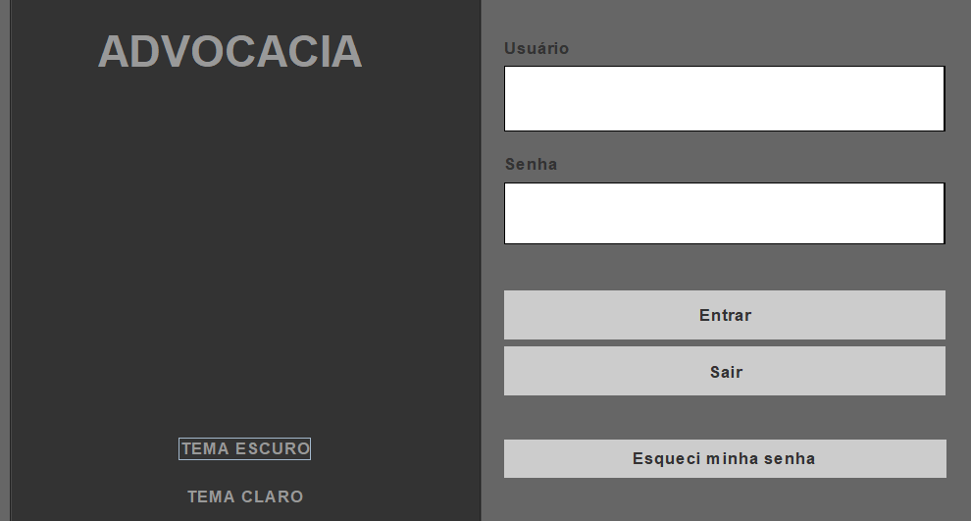

*Imagem 10 – Tela de Login no Tema Escuro.*

Ela sempre será o seu primeiro contato quando iniciar o programa. Após receber o seu **usuário** e **senha** do administrador do sistema, você deverá preencher os respectivos campos na Tela de Login para poder acessar as funcionalidades do sistema.

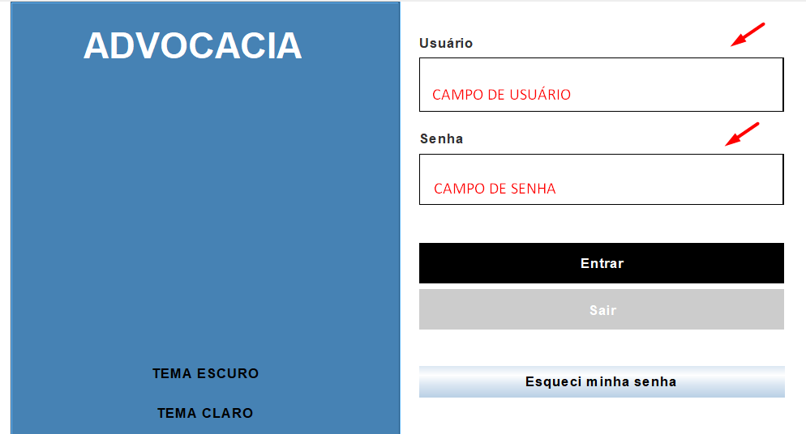

*Imagem 11 – Exemplo do Usuário e Senha.*

**4.5.1. Tema Escuro**

O tema escuro *(também conhecido como DARK Theme)* é um recurso do sistema que disponibiliza que todas as janelas fiquem num tom mais escuro, para trazer um descanso para pessoas que possuem problemas que afetam a visão e para pessoas que desejam poupar sua visão de muita claridade.

Para utilizar o tema escuro, você deve ir até a Tela de Login, no canto inferior esquerdo, e clicar em cima do ‘Tema Escuro’. Com isso, sua tela adquirirá essas tonalidades:

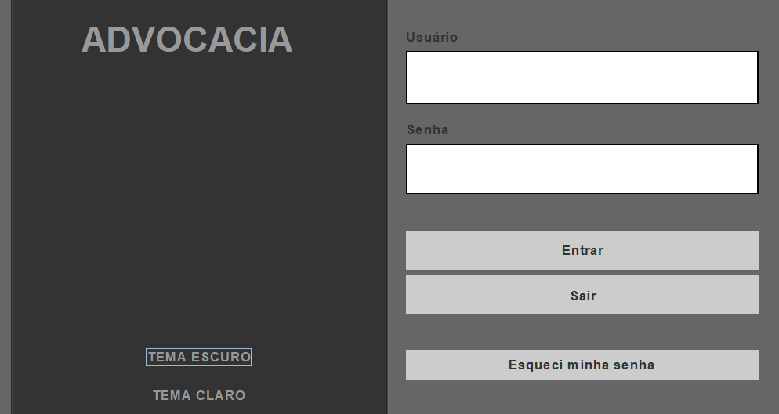

Imagem 12 – Exemplo de uma tela com Tema Escuro.

Após essa mudança do tema claro para o tema escuro, todas as outras janelas da aplicação também ficarão automaticamente escuras. Isso se deve a acessibilidade que o sistema trás para os usuários.

Imagem 13 – Segundo exemplo de uma tela com Tema Escuro.

**4.5.2. Esqueci minha senha**

O botão **Esqueci minha senha** serve como um contato entre o suporte do sistema e o usuário. Caso você não consiga acessar o sistema por perca da senha, ou do próprio usuário, você pode utilizar o **Esqueci minha senha** para relatar o problema.

Imagem 14 – Indicando o botão Esqueci minha senha.

Ao selecionar o botão **Esqueci minha senha**, o usuário deverá informar um e-mail para contato e a mensagem relatando qual o problema. Com os campos preenchidos, o usuário deverá usar o botão **Enviar** para enviar a mensagem para o suporte.

*Imagem 15 – Preenchendo os campos e enviando a mensagem.*

Após o contato com o administrador do sistema, você deverá aguardar e ficar atento no e-mail informado, pois o administrador irá passar suas novas informações através do e-mail informado. Para evitar problemas, ambos os campos devem ser preenchidos. Caso não sejam preenchidos, uma borda vermelha será adicionada no campo no qual o usuário esqueceu de informar os dados.

Imagem 16 – Falha ao deixar ambos os campos vazios.

**4.5.3. Tela de Administrador**

A tela de administrador é uma tela na qual os usuários que possuem acesso de administrador serão redirecionados após passarem pela autenticação da Tela de Login. Dentro da tela de administrador possuímos recursos para administração geral do sistema, como o cadastro de novos usuários, a caixa de entrada para suporte aos usuários que estão tendo problemas com o sistema ou a consulta da lista de usuários registrados.

Imagem 17 – Tela do Administrador.

**4.5.3.1. Caixa de Entrada**

A caixa de entrada é um recurso que fica dentro da tela do administrador para que ele possa verificar os pedidos de suporte vindo dos usuários que tiveram problemas com o sistema.

*Imagem 18 – Caixa de Entrada do Administrador.*

No campo cinza, serão apresentadas as mensagens de suporte quando os usuários enviarem, respectivamente sendo ordenado pelo usuário que fez o pedido de suporte, o identificador (ID) da mensagem e a mensagem relatando o erro. Aprendemos a *carregar as informações* no *item 4.1*. Carregando as informações, poderemos ver a mensagem no campo de **comentário**, procurando entender o problema do usuário. Após o administrador resolver totalmente o problema do usuário, ele pode utilizar o botão do **Problema resolvido** para identificar que o problema já foi sanado, e deverá entrar em contato pelo e-mail relatado pelo usuário, informando que o erro foi corrigido.

**4.5.3.2. Cadastrar Usuários**

O cadastrar usuários serve para inserir um novo acesso a um usuário no sistema, caso ele ainda não possua um usuário e uma senha para poder acessar as ações do sistema.

*Imagem 19 – Tela de Cadastro de Usuários.*

Para cadastrar um novo usuário, todos os campos devem ser preenchidos num formato padrão definido pelo escritório. O cargo do usuário sempre deverá ser: **usuário** (1) ou **administrador** (0), sendo informados através de números para conceder o acesso ao usuário. Caso ele possua o cargo de **usuário** (1), poderá utilizar as funções fornecidas para um usuário, como consultar processos, registrar arquivos e outras funções que vão ser relatadas durante o Manual. Caso ele possua o acesso de **administrador** (0), poderá realizar as ações fornecidas para um administrador, como cadastrar e consultar usuários.

Os processos que vão ser atribuídos a um usuário devem ser informados todos de uma vez, sempre sendo separados por uma vírgula e deixando uma vírgula de sobra, como exemplo:

Imagem 20 – Exemplo de Registro de Processos e Cargo.

Após todos os campos estiverem preenchidos com as informações corretas, o botão **Cadastrar** deve ser utilizado e o acesso a um novo usuário deve ser informado através de um e-mail.

**4.5.3.3. Consultar Usuários**

O consultar usuários é uma área de registro que lista todos os usuários que estão cadastrados no banco de dados do sistema. Ele deve ser usado para identificar se um usuário estar ou não com acesso ao sistema, e para edição de dados do usuário, caso ele troque de e-mail ou cargo, por exemplo.

*Imagem 21 – Usuários listados no Consultar Usuários.*

Para editar os dados de um usuário, você deve clicar no nome dele duas vezes seguidas para carregar as informações no campo (*citado no item 4.1*), e os dados devem ser editados a partir dos campos que foram carregados.

*Imagem 22 – Exemplo de alteração no nome de usuário.*

Após todos os campos serem editados de acordo com a necessidade de edição do usuário ou do administrador, o botão **Salvar** deve ser utilizado para mandar as novas informações para o arquivo do sistema. Depois de salvar as novas informações, o usuário poderá utilizar as novas informações a partir do mesmo momento.

**4.5.3.4. Consultar LOGs**

**4.5.4. Tela de Usuário**

A tela de usuário é uma tela na qual os usuários que possuem o cargo de usuário (1) vão ser redirecionados. Dentro da tela de usuário, existem ações para melhorar o desempenho e organização dos registros do escritório de Advocacia, como registro de processos e anexo de arquivos.

*Imagem 22 – Tela do Usuário.*

**4.5.4.1. Cadastrar Processo**

O cadastrar processo para que o usuário possa inserir um novo processo na lista de processos do sistema. Essa lista conta com todos os processos que estão ativos no momento, e quem podem ser consultados.

*Imagem 23 – Cadastrar Processo.*

Para cadastrar um processo, o usuário deve inserir o nome do cliente para qual o processo está sendo aberto, e os usuários associados. Usuários associados são os identificadores (IDs) das contas dos advogados que irão trabalhar no processo. Esse identificador é informado pelo administrador após ele criar uma conta para o usuário.

*Imagem 24 – Exemplo de Cadastro de Processo.*

Após inserir as informações necessárias, o usuário deve clicar no botão **Cadastrar** e uma notificação aparecerá, dizendo que o cadastro foi realizado com sucesso. Caso o cadastro do processo não seja concluído com sucesso, outra notificação aparecerá, dizendo que houve uma falha no cadastro do processo.

**4.5.4.2. Consultar Processos**

O consultar processos serve para listar todos os processos que já estão cadastrados no sistema. Um usuário (advogado ou cliente) só poderá consultar um processo caso ele esteja associado a este processo.

Caso ele esteja associado, o processo aparecerá para ele na primeira tabela da tela de usuário, e o botão de **Consultar processo** estará azul. Caso o contrário, nenhum processo aparecerá na listagem e o botão estará cinza.

Caso o usuário esteja associado num processo, ele poderá acessar a consulta, selecionando o processo na tabela e clicando duas vezes (*double click*) em consultar.

*Imagem 25 – Processos associados a um usuário.*

*Imagem 26 – Processo selecionado e disponível para consulta.*

**4.5.4.2.1. Download de Documentos**

Quando o usuário entrar na área de consultar processos, outras opções estarão disponíveis para ele, entre elas, o download de documentos. O download de documentos é um recurso para mover um arquivo que está guardado no sistema para o computador de um usuário.

Caso exista um arquivo que está guardado no sistema e esteja relacionado a um processo cadastrado, o usuário que está relacionado ao processo poderá realizar o download deste arquivo, basta selecionar o documento dando um duplo clique (*double click*) e selecionar a primeira opção entre as ações, que é o de download.

*Imagem 27 – Download de Documentos*

Uma janela irá abrir para que o usuário possa escolher em qual local do seu computador deseja guardar o arquivo, e pode optar por dar um novo nome para o arquivo.

*Imagem 28 – Definindo local e nome do arquivo.*

O arquivo então será alocado no local que o usuário escolheu, e estará disponível para consulta, leitura e alterações, caso desejado.

**4.5.4.2.2. Excluir Documentos**

O excluir documentos serve para retirar o arquivo da base de dados do sistema, evitando o download por outros usuários. Esse recurso pode ser utilizado caso um usuário tenha realizado o carregamento de um documento errado ou queira adicionar um documento mais atualizado do que o que está disponível na base de dados atualmente.

Para excluir um documento, basta selecionar ele duas vezes com o mouse, realizando um duplo clique (double click) e utilizar o botão de **Excluir documentos**.

*Imagem 29 – Documento antes de usar o Excluir documento.*

*Imagem 30 – Lista de documentos após usar o Excluir documento.*

**4.5.4.2.3. Carregar Documentos**

O carregar documentos é uma ação que o usuário pode realizar para mover um documento (*comumente apenas arquivos PDF estão sendo aceitos pela base de dados*) para deixar arquivado no sistema. Para realizar o carregamento de um documento, o usuário deve clicar no botão **Carregar documento**, um caminho irá se abrir e o usuário deve localizar onde o documento está no seu computador.

*Imagem 31 – Localizando o documento para realizar o carregamento.*

Como pode ser visto na imagem, existe um documento (*ADOc.docx*) que pode ser carregado para uma base de dados. Apesar de podermos carregar um documento que não seja PDF (*documentos que são PDF possuem os finais com .pdf*), na hora de usar o **Baixar documento**, o documento que será baixado não poderá ser lido ou utilizado, por não tratar de um padrão PDF.

Após localizar o documento, você o seleciona duas vezes e pronto, ele será enviado automaticamente para a nossa base de dados, a lista será atualizada e você verá o nome dele na tabela em cima das três opções de manipulação de documentos.

Caso você não consiga realizar o carregamento do documento, uma mensagem de erro será apresentada e você deverá tentar realizar o carregamento novamente.

**4.5.4.2.4. Editar**

A área da edição da consulta de processos disponibiliza ações que auxiliam o usuário na hora de editar o processo, podendo acrescentar, remover e excluir o processo através da edição.

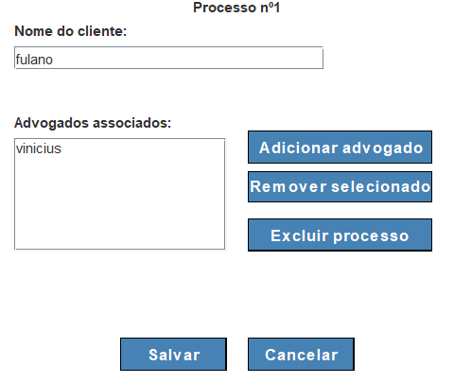

*Imagem 32 – Área de edição do consultar processos.*

Na hora da edição, as informações que já pertencem ao processo estarão disponíveis, como os advogados cadastrados no sistema que já estão relacionados ao processo, disponibilizando a adição dos que ainda não estão cadastrados, como a remoção dos que já estão cadastrados e a exclusão dos processos. A edição é dinâmica e auxilia o usuário a ver o que ele está realizando na edição do processo.

1. **Usabilidade – WEB**

O sistema WEB foi desenvolvido para melhorar o auxílio para a equipe de gerência do sistema. Através da usabilidade disponível no sistema desenvolvido para internet, o administrador poderá editar e excluir dados através do seu celular, para isso, ele deverá conter o seu usuário e senha (*os mesmos disponibilizados para login no aplicativo*) para realizar o login. É importante ressaltar que, até então, o sistema WEB está disponível para uso exclusivo dos administradores do sistema, até uma próxima atualização para incrementação para usabilidade dos usuários.

Nesta aplicação WEB, o tema escuro (*DARK Theme*) não está disponível, em caso de necessidade, recomenda-se utilizar o aplicativo.

**5.1. Tela de Login**

A tela de login do sistema WEB segue o mesmo padrão de utilização da tela de login do aplicativo. O administrador deverá conter um usuário e uma senha (*os mesmos pertencentes ao aplicativo*) para poder realizar a sua autenticação no site.

*Imagem 32 – Tela de Login do sistema WEB.*

Após preencher os campos com o usuário e senha, o usuário deverá aguardar a resposta de autenticação do sistema. Caso o usuário e senha estejam corretos, o usuário poderá seguir em frente. Caso contrário, os erros serão apontados.

**5.2. Barra Lateral**

Após realizar a autenticação no sistema, o usuário poderá ver vários aspectos que estão disponíveis para auxiliar na gestão do SIGEA, possuindo aparelhos de pequeno porte (*como celulares*). Entre esses vários recursos, podemos notar uma barra lateral (*também conhecido como Sidebar*) no canto esquerdo do site.

Essa barra lateral serve para que o usuário possa navegar pelo site para ver todas as informações que estão sendo disponibilizada para ele. A barra, no momento, conta com cinco itens principais.

Imagem 33 – Barra Lateral do sistema WEB.

Esses quatros recursos que se encontram na barra lateral são recursos que trazem informação da base de dados do SIGEA para a visualização do usuário. Essa base de dados está ligada no sistema na versão para computadores (*aplicativo*) e na versão para dispositivos móveis (*site*) e outros.

**5.2.1. Usuários**

Na área de usuários, encontrado na barra lateral da aplicação WEB, estão disponíveis informações como: identificadores dos usuários cadastrados, usuários cadastrados no SIGEA, cargos e processos. Através desses dados, o administrador poderá identificar o que está ocorrendo no sistema, e poderá realizar ações caso necessário, como edição e exclusão na base de dados dos usuários.

*Imagem 44 – Área da base de dados de Usuários na aplicação WEB.*

**5.2.2. Processos**

Na área de processos, estão disponíveis todas as informações que são registradas na base de dados do sistema quando um novo cadastro de processo é realizado. Os clientes e os usuários associados são informados na tabela por ordem de identificadores, começando do número 0 e subindo, de acordo com a identificação do cliente.

*Imagem 45 – Área da base de dados de Processos na aplicação WEB.*

**5.2.3. Mensagens**

Na área de mensagens, as informações exibidas são registros da caixa de entrada do administrador. Todos os usuários que relataram algum problema, e que não tiveram o seu problema sanado por algum gestor ou administrador do sistema, terão suas informações disponíveis nessa área, juntamente com o e-mail e a mensagem relatando o problema.

*Imagem 46 – Área da base de dados de Mensagens na aplicação WEB.*

**5.2.4. Arquivos**

Na área de arquivos, o nome do processo no qual o arquivo está relacionado e o nome do arquivo estarão disponíveis. Pela codificação do arquivo para ele ser mantido na nossa base de dados, o download e upload de arquivos através da aplicação WEB ainda é restrito.

*Imagem 47 – Área da base de dados de Arquivos na aplicação WEB.*

**5.3. Editar**

Todas as aplicações disponíveis na barra lateral têm dois itens: o editar e o excluir. O editar é o primeiro ícone, identificado por um símbolo de informação azul e o seu nome.

*Imagem 48 – Ícone de edição.*

O ícone de edição serve para acessar uma área de edição através da aplicação WEB, no qual o administrador conseguira realizar alterações na base dados do SIGEA através do site. Cada área (usuários, processos, arquivos e mensagens) possui a sua área de edição.

*Imagem 49 – Área de edição do bloco de Usuários.*

Apesar de alterar algumas informações de uma área de edição para outra (*na área de usuários, você pode mudar a senha de um usuário, mas na área de processos, você poderá alterar outras coisas*), uma coisa comum entre todas essas áreas são a solicitação do ID (identificador) para realizar alteração no que você deseja.

Caso deseje realizar uma alteração em um usuário, você deve possuir o identificador dele. Caso deseje realizar uma alteração num processo, deverá possuir o identificador dele. Para saber o identificador, basta acessar as áreas pela barra lateral e verificar qual é o ‘ID’ do usuário, processo, mensagem ou arquivo.

Após preencher os campos com as novas informações que devem ser atualizadas, o usuário deverá clicar no botão **Atualizar**. Caso ele não queira editar todas as informações, deverá preencher os campos com as informações que já constam na base de dados do SIGEA.

**5.4. Excluir**

O botão excluir é o segundo ícone e está disponíveis em todas as aplicações. Ele serve para excluir informações que estão alocadas na base de dados do SIGEA.

*Imagem 50 – Ícone de exclusão.*

Caso o usuário deseje excluir algum registrado que está disponível na base de dados do sistema, deverá clicar nesse ícone para ser redirecionado para a área de exclusão.

*Imagem 51 – Área de exclusão de Usuários.*

A área de exclusão se padroniza para todas as áreas da aplicação WEB, sendo necessário o ID (identificador) do usuário, processo, arquivo ou mensagem que o usuário deseja excluir.

Essa ação uma vez realizada, é impossível recuperar os dados apagados pelo administrador.

**5.5. Perfil**

Na barra lateral esquerda existe uma área de perfil disponível, que é identificada através do nome do usuário que você. Nesta área, você poderá ver suas informações que estão registradas na base de dados do sistema e poderá também sair do sistema na opção disponível nesse menu.

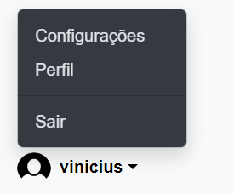

*Imagem 53 – Área do perfil do usuário.*

**5.5.1. Sair**

O botão de sair encontrado dentro do perfil do usuário serve para que o usuário possa retirar o seu acesso do sistema, impedindo que terceiros possam entrar em seu computador e usar sua conta. Esse botão irá fazer você retornar para a tela de login, e será impedido de entrar novamente sem passar pela autenticação novamente.

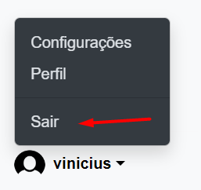

*Imagem 54 – Botão de sair dentro da área do usuário.*